**Issue Types:**

Um die Aufgaben in Jira zu kategorisieren, z. B. nach Zweck, kann man in Jira neue Issue Types wie folgt erstellen:

Project Settings → Issue Types → Add Issue Type

Für unser Projekt benötigen wir die folgenden neuen Issue Types:

**• Backend:** Für die Backend-Entwicklung mit Python  
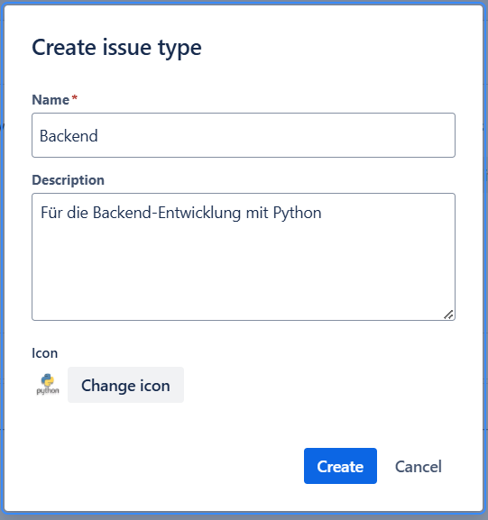

**• Frontend:** Für die Frontend-Entwicklung mit Python

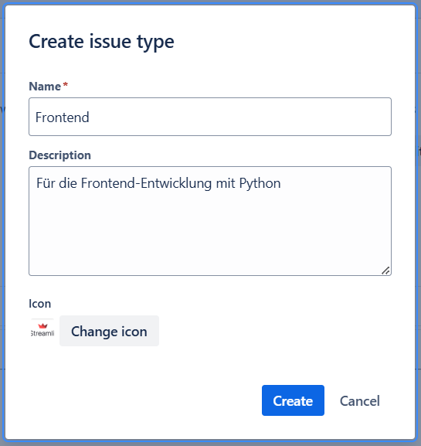

**• Dokumentation:** Für die Dokumentation der umgesetzten Lösungen

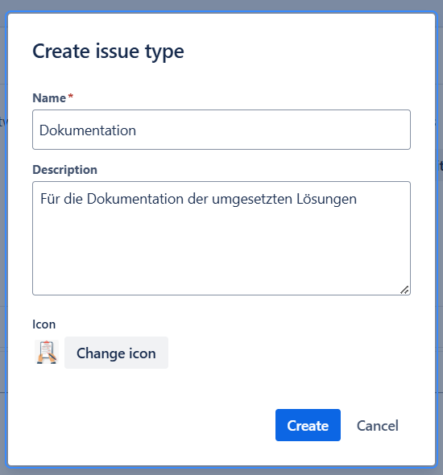

**• Recherche:** Für die Suche und Recherche nach geeigneten Lösungen

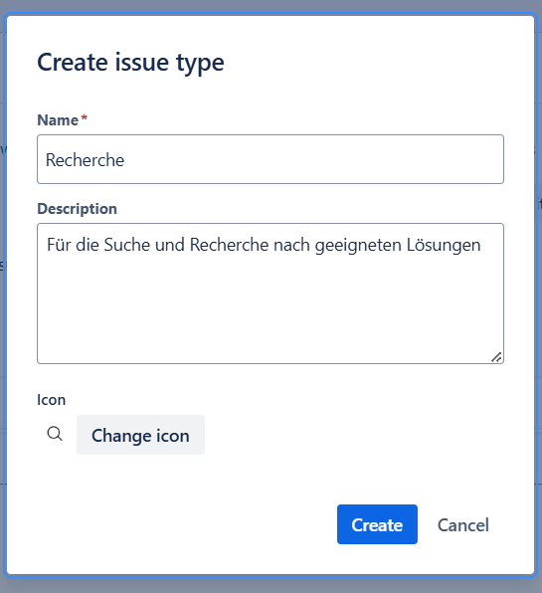

**• Organisation:** Für die Bearbeitung von Organisationsaufgaben  
